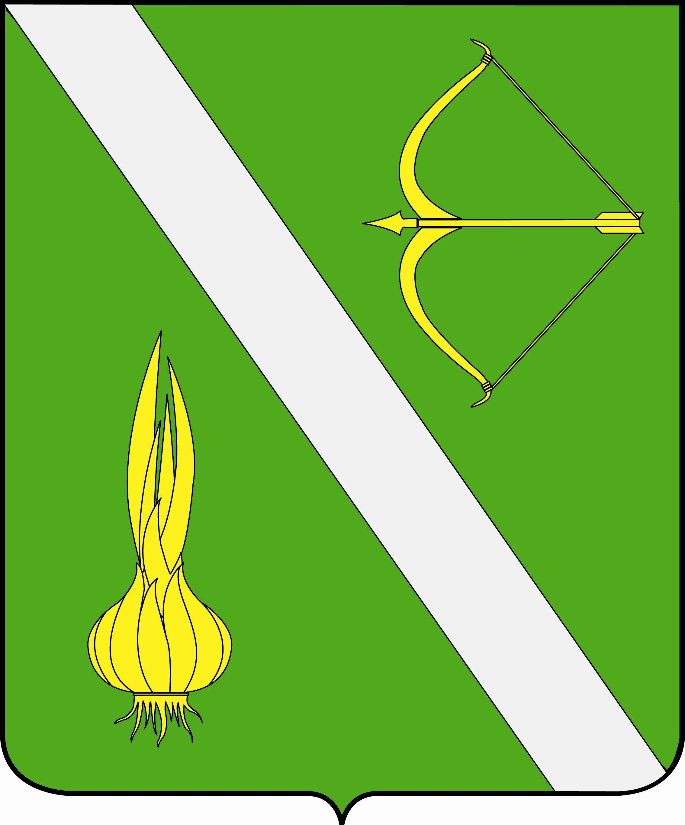
АДМИНИСТРАЦИЯ БЕССОНОВСКОГО РАЙОНА
ПЕНЗЕНСКОЙ ОБЛАСТИ
ПОСТАНОВЛЕНИЕ

______________________ № ____
с. Бессоновка
О мерах по обеспечению безопасности людей на водных объектах
в весенне-летний период 2022 года
Во исполнение Федерального закона от 6 октября 2003 года № 131-ФЗ «Об общих принципах организации местного самоуправления в Российской Федерации», Федерального закона от 3 июня 2006 года № 74-ФЗ «Водный кодекс Российской Федерации», постановления Правительства Пензенской области «Об утверждении Правил охраны жизни людей на водных объектах Пензенской области» от 02 июля 2008 года № 404-пП, в целях обеспечения безопасности и охраны жизни людей на водных объектах, расположенных на территории Бессоновского района, руководствуясь Уставом муниципального района Бессоновский район Пензенской области, администрация Бессоновского района Пензенской области постановляет:
1. Утвердить план основных мероприятий администрации Бессоновского района Пензенской области по обеспечению безопасности людей на водных объектах в весенне-летний период 2022 года (приложение № 1).
2. Рекомендовать:
2.1. Главам администраций муниципальных образований Бессоновского района Пензенской области:
- установить места использования водных объектов для отдыха, спорта и рыбной ловли на подведомственных территориях;
- организовать и обеспечить выполнение правил охраны жизни людей на водных объектах, расположенных в границах подведомственных территорий, в купальный сезон 2022 года;
- организовать работу по установке знаков безопасности на воде (приложение № 2);
- обеспечить водоёмы, расположенные на подведомственных территориях, не отвечающие требованиям безопасности людей и запрещённые для купания населения, средствами наглядной агитации запрещающего характера.
2.2. Главному врачу ГБУЗ «Бессоновская РБ»:
- обеспечить готовность медицинских работников для оказания медицинской помощи в местах отдыха людей на водных объектах Бессоновского района Пензенской области.
2.3. Начальнику ОМВД России по Бессоновскому району:
- определить систему мер обеспечения общественного порядка в местах отдыха населения на водных объектах.
3. Установить, с учётом климатических условий средней полосы, следующий срок купального сезона 2022 года на территории Бессоновского района Пензенской области:
- начало купального сезона - 1 июня;
- конец купального сезона - 31 августа;
- продолжительность купального сезона - 92 дня.
4. Настоящее постановление опубликовать в информационном бюллетене Бессоновского района «Вестник Бессоновского района» и разместить (опубликовать) на официальном сайте администрации Бессоновского района в информационно - телекоммуникационной сети «Интернет».
5. Настоящее постановление вступает в силу на следующий день после дня его официального опубликования (обнародования).
6. Контроль исполнения настоящего постановления возложить на первого заместителя главы администрации Бессоновского района Пензенской области Карагодина А.В.

И.о. главы администрации района А.Г. Воронков

Приложение № 1
к постановлению администрации
Бессоновского района Пензенской области
от «___» ___________ 2022 г. № ____
ПЛАН
основных мероприятий администрации Бессоновского района Пензенской области по обеспечению безопасности людей на водных объектах в весенне-летний период 2022 года

№  п/п | Наименование мероприятий | Срок  проведения | Исполнители | Отметка об  исполнении
1 | 2 | 3 | 4 | 5
1 | Провести заседание КЧС и ОПБ Бессоновского района по вопросам обеспечения безопасности людей на водных объектах в весенне-летний период 2022 года | до  30 мая | Председатель КЧС и ОПБ Бессоновского района
2 | Подготовить предложения по назначению должностных лиц, ответственных за обеспечение безопасности людей и осуществление контроля мест массового отдыха населения, лова рыбы рыболовами-любителями на водных объектах | до  31 мая | Главы администраций муниципальных образований Бессоновского района Пензенской области (по согласованию)
3 | Подготовить проекты постановлений администраций сельсоветов Бессоновского района Пензенской области «О мерах по обеспечению безопасности людей на водных объектах в весенне-летний период 2022 года» | до  20 мая | Помощник главы местной администрации Бессоновского района Пензенской области, юридический отдел администрации Бессоновского района, главы администраций сельсоветов Бессоновского района Пензенской области (по согласованию)
4 | По сведениям администраций сельских поселений определить перечень мест традиционного отдыха людей у водных объектов | до  26 мая | Помощник главы местной администрации Бессоновского района Пензенской области
5 | Провести проверку:  - установки информационных знаков безопасности и оборудования заградительных препятствий в местах съезда автотранспорта к водным объектам;  - размещения у водных объектов, в местах с массовым пребыванием людей, памяток по мерам безопасности людей на воде | Май - июнь | Помощник главы местной администрации Бессоновского района Пензенской области, главы администраций сельсоветов Бессоновского района Пензенской области (по согласованию)
6 | Оказать методическую помощь администрациям сельских поселений в подготовке памяток (листовок) с правилами поведения, мерами безопасности людей на водных объектах | Май | Помощник главы местной администрации Бессоновского района Пензенской области
7 | Организовать публикации в районной газете «Наша газета - Бессоновские известия» информационных материалов по обеспечению безопасности людей на водных объектах в весенне-летнем периоде 2022 года | В течение весенне-летнего периода 2022 года | Помощник главы местной администрации Бессоновского района Пензенской области, главный редактор районной газеты «Наша газета - Бессоновские известия» (по согласованию)
8 | Принять участие в работе оперативных групп, сформированных администрациями сельских поселений для совместного патрулирования в целях соблюдения правопорядка на водных объектах в весенне-летнем периоде 2022 года | В течение весенне-летнего периода 2022 года | Помощник главы местной администрации Бессоновского района Пензенской области, главы администраций сельсоветов Бессоновского района Пензенской области (по согласованию), начальник Управления образования Бессоновского района Пензенской области (по согласованию)
9 | Принять участие в мониторинге состояния водных объектов | В течение весенне-летнего периода 2022 года | Помощник главы местной администрации Бессоновского района Пензенской области, главы администраций сельсоветов Бессоновского района Пензенской области (по согласованию)
10 | Организовать проведение профилактической работы по недопущению гибели людей на водных объектах в весенне-летнем периоде 2022 года в муниципальных организациях образования и культуры | Май-июнь | Начальник отдела по реализации молодёжной политики, культуре, физкультуре и спорту администрации Бессоновского района, начальник Управления образования Бессоновского района Пензенской области (по согласованию)

Приложение № 2
к постановлению администрации
Бессоновского района Пензенской области
от «___» ___________ 2022 г. № ____

Знаки безопасности на воде
1. Знаки безопасности на воде устанавливаются водопользователями (владельцами пляжей, переправ, наплавных мостов, баз (сооружений) для стоянок маломерных судов), организациями, проводящими дноуглубительные, строительные или другие работы, в целях предотвращения несчастных случаев с людьми на воде.
2. Знаки безопасности должны соответствовать требованиям Государственного стандарта Российской Федерации ГОСТ Р 12.4.026-2001 "Система стандартов безопасности труда. Цвета сигнальные, знаки безопасности и разметка сигнальная. Назначение и правила применения. Общие технические требования и характеристики. Методы испытаний", принятого постановлением Госстандарта Российской Федерации от 19.09.2001 года №387-ст.
3. Знаки безопасности устанавливаются на видных местах и укрепляются на столбах (деревянных, металлических, железобетонных и др.) высотой не менее 2,5м.
4. На водных объектах рекомендовано устанавливать следующие знаки:
N  п/п | Надпись на знаке | Описание знака
1. | Место купания (с указанием  границ в метрах) | В зеленой рамке. Надпись сверху. Ниже  изображен плывущий человек. Знак  крепится на столбе белого цвета
2. | Место купания детей  (с указанием границ  в метрах) | В зеленой рамке. Надпись сверху. Ниже  изображены двое детей, стоящих в воде.  Знак крепится на столбе белого цвета
3. | Место купания животных  (с указанием границ  в метрах) | В зеленой рамке. Надпись сверху. Ниже  изображена плывущая собака. Знак  крепится на столбе белого цвета
4. | Движение маломерных судов  запрещено | Внутри красной окружности на белом  фоне лодка с подвесным мотором черного  цвета, перечеркнутая красной чертой  по диагонали с левого верхнего угла

